SVEUČILIŠTE U ZAGREBU

FAKULTET ELEKTROTEHNIKE I RAČUNARSTVA

SEMINAR

**Upotreba optimizacijskih tehnika u energetskim sustavima**

Mirela Ćosić

Voditelj: Prof. dr. sc. Domagoj Jakobović

Zagreb, travanj, 2013. godina

**Sadržaj**

1. Uvod 1

2. Optimizacija u energetskim sustavima 3

2.1. Određivanje kratkoročnog rasporeda generiranja 4

2.1.1. Implementacija algoritmom kolonije mrava 5

2.2. Problem ekonomične raspodjele 6

2.2.1. Genetski algoritam za problem ekonomične raspodjele 8

2.3. Optimalni protok snage 11

2.4. Regulacija napona i jalovih snaga 12

2.4.1. Optimizacija rojem čestica 13

2.5. Kratkoročno predviđanje opterećenja 14

2.5.1. Prikaz problema 14

2.5.2. Umjetna neuronska mreža 15

2.6. Model prediktivnog upravljanja 17

2.6.1. Optimizacija MPC genetskim algoritmom 18

3. Zaključak 20

4. Literatura 21

5. Sažetak 22

# Uvod

Elektroenergetski sustavi ili EES (*eng. power systems*) su jedni od najrasprostranjenijih sustava koji postoje. Njihova svrha je proizvodnja, prijenos i distribucija električne energije na pouzdan, kvalitetan i učinkovit način.

EES se sastoji od tri osnovna dijela:

* generatora energije (elektrane),
* prijenosa energije (prijenosni vodovi),
* distribucije energije (distribucijske mreže: vodovi i potrošači).

Generatori energije ili proizvodna postrojenja su uređaji ili skupina uređaja koji proizvode električnu energiju. To su najčešće elektrane od kojih su najpoznatije termoelektrane, hidroelektrane, vjetroelektrane i nuklearne elektrane.

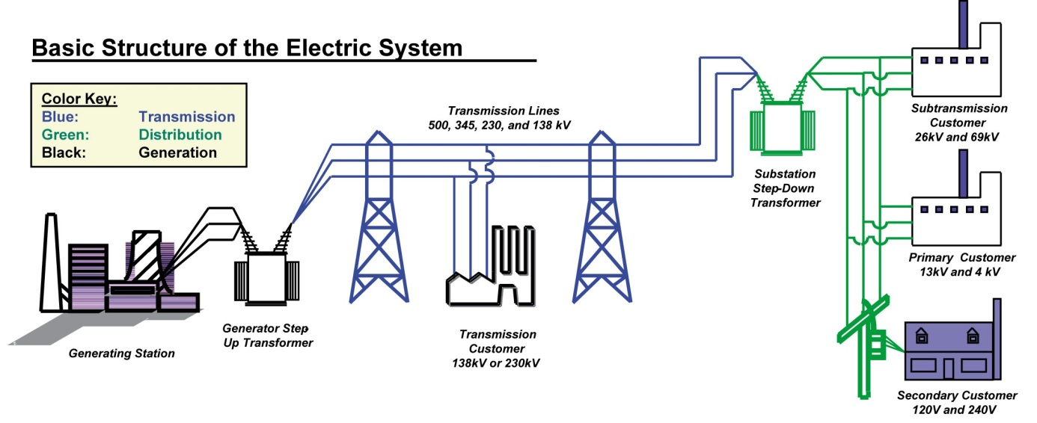

Slika 1. Struktura elektroenergetskog sustava

Nakon proizvodnje, električna energija se prenosi do centara potrošnje. Električna energija se prenosi prijenosnim vodovima na velike udaljenosti i pri visokom naponu. Prijenosni vodovi se mogu prepoznati po velikim dalekovodima. Prijenos energije završava transformatorima pomoću kojih se dalje distribuira korisnicima.

Zbog svoje raširenosti, elektroenergetski sustavi su podložni raznim modifikacijama u cilju poboljšanja kvalitete pružene usluge te da se uz istu potrošnju ostvari veća dobit. Takve modifikacije se nazivaju optimizacijom sustava koja je svima cilj, kako proizvođačima tako i potrošačima.

# Optimizacija u energetskim sustavima

Optimizacija je ključna za elektroenergetske sustave. Čak i kada optimizacija sama po sebi nije cilj, korisna je za modeliranje, predviđanje, simulaciju te kontrolu sustava.

Neki od najčešćih i najzanimljivijih problema za optimizaciju u EES su:

* Raspored generiranja proizvodnih jedinica,
* Ekonomična raspodjela,
* Optimalni protok snage,
* Određivanje rasporeda generiranja,
* Planiranje širenja distribucijskih mreža,
* Predviđanje opterećenja,
* Osiguranje napona,
* Itd.

U nastavku razmotrit će se neki od tih problema, uglavnom oni koji su usmjereni na predviđanje opterećenja, osiguranje mreže da ne dođe do preopterećenja i slično. Svi ti problemi imaju prijedlog rješenja nekom optimizacijskom tehnikom, kao što su genetski algoritmi ili umjetne neuronske mreže.

Na području optimizacije u elektroenergetskim sustavima su se dugo koristili standardni matematički algoritmi kao što su sukcesivno linearno programiranje, metoda unutarnje točke i generalizirani reducirani gradijent. Razlog korištenja tih algoritama je matematička preciznost, odnosno egzaktno izračunavanje rješenja.

S druge strane, postoje evolucijski algoritmi čija je prednost ta što mogu dati bolje rezultate u lošijim uvjetima, iako nisu previše precizni. Njihova prednost uglavnom je u tome što nisu ograničeni na određenu vrstu funkcije, za razliku od egzaktnih algoritama koji mogu biti uspješni jedino ako je funkcija određenog tipa: linearna, konveksna, kvadratna, diferencijabilna, derivabilna i sl. Ako ograničenje o svojstvu funkcije nije ispunjeno, neće davati ni dobra rješenja.

Realni problemi koji se rješavaju u elektroenergetskim sustavima se mogu oblikovati „laganim“ funkcijama. Problem je u tome što najbolje rješenje „laganog“ problema ne mora nužno onda biti i najbolje rješenje za stvarni sustav. Zbog toga se preferira problem oblikovati s kompleksnijim funkcijama koje točnije opisuju sustav pa naći algoritam koji će naći rješenje koje je „dovoljno dobro“.

Također, problem gore navedenih matematičkih algoritama je i njihova primjena na diskretne probleme te pogotovo diskretne probleme kojima je dimenzija problema relativno velika, te na probleme koji su NP-potpuni. Za takve probleme su evolucijski algoritmi kao stvoreni.

## Određivanje kratkoročnog rasporeda generiranja

Problem rasporeda generiranja (*eng. generation scheduling*) se svodi na određivanje hoće li pojedina proizvodna jedinica raditi ili ne, odnosno proizvoditi električnu energiju ili ne. Najjednostavniji slučaj bi bio kada bi sve proizvodne jedinice radile jer bi onda tako u svakom trenu bilo na raspolaganju dovoljno električne energije, kakve god da su potrebe sustava. No, tada se struja proizvodi uzalud te se stvaraju veliki gubici. Zbog toga je problem generiranja rasporeda bitan da održi ravnotežu između potrebe mreže i gubitaka. Pritom se moraju poštivati i druga ograničenja u sustavu koja dodatno osiguravaju sigurnost sustava i optimalnost.

Glavni cilj kod određivanja kratkoročnog rasporeda generiranja (*eng. short-term generation scheduling*) je odrediti izlaz proizvodnih jedinica kako bi se dobili najmanji ukupni troškovi tijekom perioda od 24 sata, a da se pritom poštuju sva ograničenja sustava i proizvodnih jedinica.

Funkcija cilja koja se minimizira se može zapisati:

$$F=\sum_{j=1}^{T}{\left[\sum_{i∈I}{F_{i}\left(P_{ij}\right)+C\left(j,k\right)}\right]} ,$$

Gdje je $T$ vremenski raspon koji promatramo (uobičajeno je 24 sata), $j$ je neki određeni sat u tom rasponu, $F_{i}\left(P_{ij}\right)$ je radni trošak proizvodne jedinice $i$ koji se može zapisati u obliku formule:

$$F_{i}\left(P_{ij}\right)= a_{i}+b_{i}P_{ij}+c_{i}P_{ij}^{2}$$

$P_{ij }$ je stvarni električni izlaz jedinice $i$ u $j$–om trenutku vremena, $a_{i}$, $b_{i}$ i $c_{i}$ su koeficijenti troška jedinice $i$, a $C\left(j,k\right)$ je dodatna funkcija kazne za nepridržavanje ograničenja.

Ograničenja koja postoje u sustavu i koja se moraju poštivati su:

* Ograničenje ravnoteže radne snage – ukupna proizvedena radna snaga mora odgovarati zbroju potražnje i gubitaka koji nastaju:

$$\sum_{i∈I}{P_{ij}}=P_{Dj}+P_{Lj} j=1,2,…,T$$

gdje su $P_{Dj}$ i $P_{Lj}$ ukupni zahtjevi i gubici u $j$-oj jedinici vremena.

* Ograničenje radne snage po pojedinoj proizvodnoj jedinici – svaka jedinica proizvodi više radne snage od najmanje moguće razine te manje od najveće moguće razine:
$$P_{i, min}≤P_{i,j}≤P_{i,max} ∀i∈I$$

* Ograničenje rotirajuće pričuve (*eng. spinning reserve constraint*) – razlika između najveće moguće snage koja se može generirati i ukupne potražnje u nekom trenutku:
$${\sum_{i∈I}{{u_{ij}P}_{i,max}-P_{Dj}}}/{P_{Dj}}≥0.1$$

* Najkraće vrijeme koje pojedina proizvodna jedinice provede upaljena i ugašena.
* Najdulje vrijeme koje pojedina proizvodna jedinice provede radeći.

Predloženo je da se prva tri ograničenja rješavaju ekonomičnom razdiobom, a zadnja dva dinamičkim programiranjem.

### Implementacija algoritmom kolonije mrava

Prijedlog rješavanja problema je algoritmom kolonije mrava u kojem se svaki korak mrava može gledati kao prijelaz iz jednog stanja sustava u drugi. Cijeli sustav, odnosno sve kombinacije stanja sustava se mogu prikazati kao graf koji će potom mravi obilaziti. U početku se $m$ mrava rasporedi u $n$ inicijalnih stanja te onda svaki mrav hoda po tom grafu radeći neko rješenje. Pri tome se pridržava pravila o feromonskim tragovima.



Slika 2. Dijagram toka za algoritam kolonije mrava

Na početku algoritma kolonije mrava se postave mravi na neka inicijalna stanja. Nakon toga svaki mrav izabire sljedeće stanje. Mrav će odabrati ono stanje koje ima jači feromonski trag te ostavljati svoj trag kako putuje. Nakon toga se ažurira vrijednost feromonskog traga novog stanja na način da se feromonski trag smanji, odnosno da „ispari“. Nakon toga se ispituje je li nađeno rješenje dobro, te ako nije se zadrži feromonski trag samo najboljeg rješenja te se postupak ponovi iz početka[4].

Istraživanja su pokazala da takav način implementacije konkurentan standardnim tehnikama kao što su dinamičko programiranje.

## Problem ekonomične raspodjele

Problem ekonomične raspodijele (*eng. economic dispatch problem*) je problem pronalaska optimalnog generiranja električne energije koja minimizira ukupnu cijenu generiranja i pritom zadovoljava ograničenja. Problem ekonomične raspodjele je zbog takve jednostavne definicije često podproblem koji je samo dio rješavanja nekog većeg problema.

Najjednostavniji zapis funkcije cilja se može zapisati kao zbroj radnih troškova svake elektrane:

$$F=\sum_{i∈I}{F_{i}\left(P_{i}\right)},$$

$$F_{i}\left(P_{i}\right)= a_{i}+b_{i}P_{i}+c_{i}{P_{i}}^{2}$$

Cilj je minimizirati funkciju $F$ gdje je $F_{i}\left(P_{i}\right)$ radni trošak proizvodne jedinice $i$, $P_{i }$ je izlaz jedinice $i$, a $a_{i}$, $b_{i}$ i $c_{i}$ su koeficijenti troška jedinice $i$. Zbog sinusnih obilježja koja se događaju kod punjenja ventila (*eng. valve point loading effect*) radnom trošku proizvodne jedinice se doda sinusna funkcija:

$$F_{i}\left(P_{i}\right)= a_{i}+b_{i}P_{i}+c_{i}{P_{i}}^{2}+\left|e_{i}\sin\left(f_{i}\left(\underline{P_{i}}-P_{i}\right)\right)\right|$$

gdje su $e_{i}$ i $f_{i}$ koeficijenti troška. Prikaz takve funkcije je na sljedećoj slici.

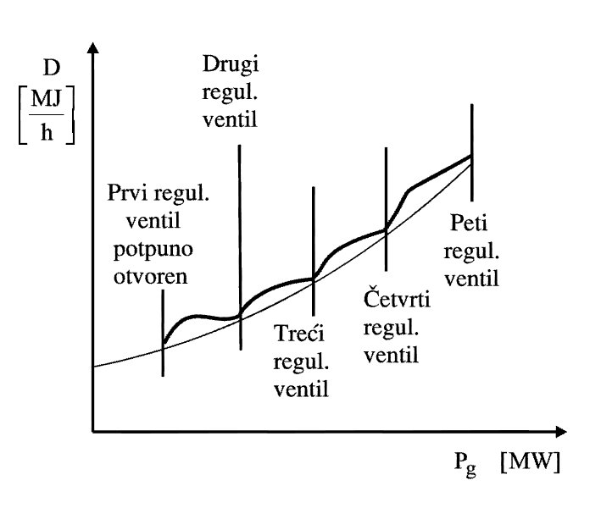

Slika 3. Prikaz funkcije sa sinusnim obilježjima

Također, prilikom minimiziranja se treba pridržavati da ukupna proizvedena energija u svim elektranama odgovara ukupnoj potražni sustava i ukupnim gubicima mreže. To ograničenje ravnoteže energije se može opisati formulom:

$$\sum_{i∈I}{P_{i}}=D+P_{gubitka} ,$$

Gdje $D$ označava ukupnu potražnja sustava, a $P_{gubitka}$ je ukupni gubitak mreže.

Osim općenitog ograničenja, za svaku proizvodnu jedinicu vrijedi individualno ograničenje da proizvodi električnu energiju čija snaga je unutar granica, odnosno:

$$P_{i}^{min}≤P_{i}≤P_{i}^{max} ∀i∈I ,$$

Gdje su $P_{i}^{min}$ i $P_{i}^{max}$ najmanji, odnosno najveći izlaz snage proizvodne jedinice $i$.

### Genetski algoritam za problem ekonomične raspodjele

Problem implementacije GA je česta tematika te zbog toga postoji dosta članaka i radova na tu temu. U nastavku će se opisati neki načini prilagodbe problema genetskim algoritmima.

#### Prikaz rješenja

U pravilu postoje dva različita pristupa prikazu rješenja. Oba načina koriste binarni prikaz kod kodiranja kromosoma. Prvi način je serijsko kodiranje (*eng. series encoding*) u kojem je jedan kromosom serijski niz proizvodnih jedinica (elektrana), a svaka jedinica je prikaz izlazne snage.

Drugi način je ugniježđeno kodiranje (*eng. embedded encoding*) u kojem jedan kromosom sadrži izlaz proizvodnih jedinica grupiran ili ugniježđen po bitovima. Razlika između ta dva načina je opisana na sljedećoj slici.

| X X X X X X X X X X | X X X X X X X X X X | X X X X X X X X X X |

| X X X X X X X X X |

29 28 27 26 25 24 23 22 21 20

1. Serijsko kodiranje

| X X X | X X X | X X X | X X X | X X X | X X X | X X X | X X X | X X X | X X X |

29 28 27 26 25 24 23 22 21 20

b) Ugniježđeno kodiranje

Slika 4. Primjer serijskog i uniježđenog kodiranja

Za problem ekonomične raspodijele, binarno kodiranje se pokazalo uspješnijim od ugniježđenog kodiranja.

Osim toga, razvijeni su i neki specifični prikazi rješenja u kojima se zbog specifičnih pretpostavki može smanjiti prikaz rezultata. Često takva specifična rješenja daju bolje rezultate od općenitih zbog veće prilagođenosti problemu.

#### Poštivanje ograničenja

Varijable koje se kodiraju u jedinku su zapravo električni izlazi iz svih proizvodnih jedinica. Ograničenja u obliku nejednakosti, kao što je ograničenje jačine radne snage po proizvodnoj jedinici, se mogu lagano zadovoljiti prilikom stvaranja početne populacije jedinki. No, uporabom genetskih operatora mutacije i križanja se mogu pojaviti jedinke koje su izvan tih ograničenja. Tada se te jedinke odbacuju i genetski operatori se ponavljaju dok god nisu ispunjena ograničenja.

Ograničenja u obliku jednakosti je teže zadovoljiti. Jedan način zadovoljenja ograničenja je projekcijska metoda koja transformira kromosom koji ne zadovoljava ograničenje u kromosom koji zadovoljava ograničenje. No takve metode nisu česte. Češće se takva ograničenja ugrađuju u funkciju cilja ili se realiziraju kao zasebna funkcija kazne. Ugrađivanjem ograničenja u funkciju cilja se postiže da jedinka bude u ograničenju već pri samom stvaranju iste. Jedna od predloženih funkcija cilja tada može biti:

$$k=\left|\sum_{i∈I}{P_{i}}-D-P_{gubitka}\right|+\sum_{i∈I}{{ρ_{i}P}_{i}}$$

gdje je $k$ funkcija kazne, a $ρ_{i}$ faktor kazne za proizvodnu jedinicu $i$. Vrijednost funkcije kazne će biti velika ako je velika razlika između energije koja treba biti proizvedena i energije koja je proizvedena ili ako je neka proizvodna jedinica sama za sebe proizvela puno energije.

#### Genetski operatori

Za genetske operatore u problemu ekonomične raspodijele se najčešće koriste svi klasični operatori koji se i inače koriste u genetskim algoritmima, kao što su: križanje u jednoj ili više točki prekida, uniformno križanje, mutacija, elitilizam, čak i korekcija faktora mutacije ili križanja. Među najboljima se pokazao elitilizam. Od križanja najbolje rezultate je dalo križanje sa dvije točke prekida. Za adaptaciju mutacije se optimalnim pokazala geometrijska sredina,

Također su prilično dobre rezultate su dali genetski operatori u kombinaciji sa lokalnim pretraživanjem.

#### Funkcija dobrote

Predložena funkcija dobrote:

$$Fitness={sf}_{1}{\left(1-\%F\right)}^{sp1}+{sf}_{2}{\left(1-\%k\right)}^{sp2}$$

$$F=\sum_{i∈I}{a_{i}+b_{i}P_{i}+c{P_{i}}^{2}}$$

$$k=\left|\sum_{i∈I}{P_{i}}-D-P_{gubitka}\right|$$

Gdje su $sf$ skalirajući faktori funkcije dobrote, a $sp$ potencirajući faktor. Funkcija cilja $F$ i funkcija kazne $k$ su objašnjeni u prethodnim poglavljima.

## Optimalni protok snage

Optimalni protok snage (*eng. optimal power flow, OPF*) je problematika koja je nastala iz problema ekonomične raspodijele. Razlika je u tome što se kod problema ekonomične raspodijele električna mreža predstavlja samo ograničenjem ravnoteže snage dok se kod optimalnog protoka snage se gleda protok i radne i jalove snage kako bi se smanjili radni troškovi. Zbog sve većih zahtjeva za stabilnosti napona u elektroenergetskim sustavima, sigurnost napona je postao bitan dio optimalnog protoka snage te je ugrađena u njega uz pomoć dodatnih ograničenja.

No, dodavanjem takvih uvjeta stabilnosti, većini klasičnih metoda izračunavanje optimalnog protoka postaje pretežak problem. Zbog toga se on rješava optimizacijskim metodama.

Funkcija cilja će biti iskazana preko polarnih koordinata zbog činjenice da iznos napona neće puno odstupati. Funkcija cilja može biti prikazana formulom:

$$F=\sum_{i∈I}{F_{i}}=\sum_{i∈I}{a_{i}+b_{i}P_{i}+c{P_{i}}^{2}}$$

gdje su $a_{i}$, $b_{i}$ i $c_{i}$ koeficijenti radnog troška. Pri tome moraju vrijediti ograničenja:

* ravnoteža radne snage na svakoj jedinici:
$$P_{i}\left(V,θ\right)-P_{gi}+P_{di}=0$$

* ravnoteža jalove snage na svakoj jedinici:
$$Q_{i}\left(V,θ\right)-Q_{gi}+Q_{di}=0$$

* ograničenja radne snage na svakoj jedinici:
$$P_{gi}^{min}≤P_{i}≤P_{gi}^{max}$$

* ograničenja na iznos napona:
$$V_{i}^{min}≤V_{i}≤V_{i}^{max}$$

* ograničenja na kuta napona:
$$θ_{i}^{min}≤θ_{i}≤θ_{i}^{max}$$

* ograničenja jalove snage na svakoj jedinici:
$$Q_{gi}^{min}≤Q_{i}≤Q_{gi}^{max}$$

* ograničenje prividne snage na svakoj jedinici:

$$\left|S_{k}\right|≤S_{k}^{max}$$

## Regulacija napona i jalovih snaga

Zbog dosta incidenata s padovima napona, danas je pridano dosta važnosti problematici osiguravanja napona. Regulacija napona i jalovih snaga (*eng. Volt/Var Control, VVC*) je osnova svakog elektroenergetskog sustava. Zadaća VVC je osiguranje napona, odnosno držanje napona unutar nekog prihvatljivog intervala na način da se mijenja količina jalove snage u sustavu. VVC određuje upravljačku strategiju za reguliranje napona uzimajući u obzir pritom opterećenje sustava i količinu jalove snage u sustavu.

Nuspojava regulacije napona je i smanjenje troškova generiranja, koje je također postalo često područje proučavanja.

Osiguranje napona se radi u dva koraka:

* Prvi korak je izračunati udaljenost između trenutne operativne točke i točke sloma napona. Takav izračun se može realizirati crtanjem krivulje snaga-napon koristeći tehniku kontinuiranog toka snage (*eng. Continuation Power Flow; CPFLOW*). Postoje praktične primjene te tehnike provjerene u stvarnim elektroenergetskim sustavima.
* Drugi korak je pretpostaviti razne nedostatke za trenutnu operativnu točku te izračunati udaljenost između točke poslije nastanka nedostatka i točke sloma napona za svaki takav nedostatak. Takav izračun se zove analiza sigurnosti napona (*eng. voltage contingency analysis*).

Ako se može održati dovoljna udaljenost u oba koraka izračuna, operativno stanje se može označiti kao sigurno. Zbog toga napredni VVC zahtjeva optimalnu strategiju kontrole uzimajući u obzir smanjenje gubitka energije i sigurnost napona.

Funkcija cilja VVC-a može varirati ovisno o stanju sustava i to tome što se točno želi od sustava. U pravilu, VCC problematika je razvijena koristeći neizrazite ekspertne sustave (*eng. fuzzy expert systems*), matematičko programiranje i analizu osjetljivosti.

No, također se tražilo i praktično rješenje VVC-a definiranog kao problem miješanog cjelobrojnog nelinearnog programiranja (*eng. mixed-integer nonlinear programming*) gdje varijable mogu poprimiti i kontinuirane i diskretne vrijednosti. Prednost takvog postavljanja problema je u tome što oprema koja se koristi kod VVC-a radi sa kontinuiranim varijablama kao što je automatski regulator napona (*eng. Automatic voltage regulator, AVR*) te opremom koja radi sa diskretnim vrijednostima kao što je regulacijska sklopka (*eng. On-load tap changers; OLTC*).

Funkcija cilja za sustav u normalnom načinu rada, kada je cilj sigurno smanjiti gubitak, se može prikazati sljedećom formulom:

$$f\left(x,y\right)=\sum_{i=1}^{n}{G_{i}} ,$$

Gdje je $n$ broj grana, $x$ je kontinuirana varijabla, $y$ je diskretna varijabla, a $G_{i}$ je gubitak radne snage u grani $i$. Pritom se moraju poštivati ograničenja sustava:

* Ograničenje napona: napon u svakom čvoru mora biti u granicama dopuštenog
* Ograničenje protoka snage: protok snage u svakog grani mora biti unutar dopuštenog,
* Sigurnost napona: odabrana VVC strategija mora osigurati sigurnost napona sustava.

Gubitak radne snage u sustavu se računa koristeći kontinuirane i diskretne varijable. U daljnjem tekstu će se uzeti model konstantnog opterećenja snage zbog toga što je tada veći problem održati sigurnost napona nego pridržavati se ograničenja napona i protoka snage.

### Optimizacija rojem čestica

Zbog opsežne problematike VVC-a, često se problem rastavlja na više manjih problema te se svaki onda rješava zasebno. No, korištenjem optimizacije rojem čestica (*eng. particle swarn optimization; PSO*) se može tražiti optimalno rješenje cijelog problema, bez potrebe za podjelom. Čak se i ograničenja mogu na jednostavan način ugraditi u PSO.

Iako je PSO u početku bio zamišljen da radi samo s kontinuiranim varijablama, zbog čestog zahtijevanja kombinacije kontinuiranih i diskretnih varijabli, može se proširiti da radi i s jedinim i drugima. Diskretne varijable se mogu koristiti za prikaz trenutne pozicije i brzine te se za biranje slučajnog broja koristi funkcija koja vraća cjelobrojne vrijednosti.

Inicijalizacija sustava se radi na način da se automatskim regulatorima napona (kontinuirana varijabla) dodijeli slučajna vrijednost u intervalu između najmanje i najveće vrijednosti, regulacijskim sklopkama (diskretna varijabla) se dodijeli također cjelobrojna slučajna vrijednost između najmanje i najveće vrijednosti sklopke, te se broju opreme za kompenzaciju jalove snage (diskretna varijabla) također dodijeli slučajna cjelobrojna vrijednost između nula i broja opreme koja stvarno postoji u sustavu.

U slučaju da je neko ograničenje sustava prekršeno, dodane su kaznene vrijednosti funkciji cilja. Maksimalni broj iteracija bi se trebao odrediti prethodnom simulacijom, ali PSO ne treba niti 100 iteracija da dođe do dobrog rješenja čak i za kompleksne probleme.

## Kratkoročno predviđanje opterećenja

U zadnje vrijeme se sve više pridaje važnost kratkoročnom predviđanju opterećenja (*eng. short term load forecast*) koja predviđa opterećenje sustava u intervalu od par dana ili nekoliko sati. Zbog deregulacije elektroenergetskih sustava i razvijanja konkurencije, predviđanje cijene energije je postao unosan posao. Predviđanje opterećenja je osnova za određivanje cijene električne energije.

S povećavanjem složenosti elektroenergetskih sustava, mnogi faktori su počeli utjecati na količinu električne energije koja se generira i troši. Neki od značajnijih faktora koji utječu su: način na koji se upravljanja opterećenjem, način razmjene energije, nezavisni proizvođači energije, nekonvencionalni izvori energije, itd. Zbog toga je predviđanje postalo još složenije, a potreba za predviđanjem opterećenja još veća. Odnos između opterećenja i njegovih vanjskih faktora je nelinearan i kompleksan zbog čega je dosta teško modelirati taj odnos uobičajenim metodama kao što su analiza linearnom regresijom i linearni modeli vremenskih sljedova. Osim što nemaju dovoljnu preciznost, većina uobičajenih metoda za predviđanje nije dovoljno robusna. Često ne uspiju dati točno predviđanje ako dođe do brzih promjena. Ostali problemi uključuju osjetljivost na šumove, prijenosnost i održavanje.

### Prikaz problema

Dinamičko izračunavanje opterećenja se izračunava iz koraka u korak, gdje se u svakom sljedećem koraku koristi izračun iz prethodnog koraka. Neuronska mreža će se koristiti kao funkcija cilja za predviđanje najvećeg iznosa opterećenja. Neuronske mreže se najčešće koriste kod problema predviđanja zbog toga što su pokazalo da se mogu dobro prilagoditi problemu, treba im malo ili ništa podataka o modelu koji izračunavaju. [5]

Funkcija cilja, odnosno funkcija modela je izražena sljedećom funkcijom [3]:

gdje je $W\left(i,t\right)$ težinski faktor, a $y\left(i,t\right)$ je stvarno opterećenje sustava u *i* –tom danu u satu *t*, dok je $\hat{y}\left(i,t\right)$ procjena opterećenja. Također se i drugi parametri mogu postaviti na ulaz u neuronsku mrežu, kao što su: dnevna temperatura, procjene temperature po satima (od neke meteorološke postaje), itd. Funkcija $F$ je zapravo neuronska mreža koja izračunava izlaz s obzirom na ulazne parametre. Broj ulaznih parametara je fiksan, ali se na početku može definirati. Npr. ako želimo izračunati opterećenje uzimajući u obzir $n=5$ proteklih dana i $t=4$ protekla sata, funkcija cilja bi bila prikazana sljedećom formulom:

$$\hat{y}\left(i,t\right)=\begin{aligned}F\left(W\left(i,t\right), \hat{y}\left(i,t-1\right), \hat{y}\left(i,t-2\right),\hat{y}\left(i,t-3\right),\hat{y}\left(i,t-4\right),\right. \\ y\left(i-1,t\right) , y\left(i-1,t-1\right), y\left(i-1,t-2\right),y\left(i-1,t-3\right),y\left(i-1,t-4\right), \\ y\left(i-2,t\right) , y\left(i-2,t-1\right), y\left(i-2,t-2\right),y\left(i-2,t-3\right),y\left(i-2,t-4\right), \\ y\left(i-3,t\right) ,y\left(i-3,t-1\right), y\left(i-3,t-2\right),y\left(i-3,t-3\right),y\left(i-3,t-4\right), \\ y\left(i-4,t\right) ,y\left(i-4,t-1\right),y\left(i-4,t-2\right),y\left(i-4,t-3\right),y\left(i-4,t-4\right), \\ \left.y\left(i-5,t\right) ,y\left(i-5,t-1\right), y\left(i-5,t-2\right),y\left(i-5,t-3\right),y\left(i-5,t-4\right)\right)\end{aligned}$$

### Umjetna neuronska mreža

Kratkoročno predviđanje opterećenja se može modelirati umjetnom neuronskom mrežom (*eng. artificial neural network, ANN*). Neuronska mreža se sastoji od neurona koji mogu biti u izlaznom, skrivenom ili ulaznom sloju. Ulazni sloj samo preuzima ulazne vrijednosti te ih prosljeđuje u skriveni sloj, što znači da ulazni sloj ima neurona onoliko koliko ima ulaza u sustav. Analogno, koliko sustav ima izlaznih varijabli, toliko ima neurona u izlaznom sloju. Veličina srednjeg sloja je opcionalna.

U ovom primjeru su ulazi u neuronsku mrežu su podaci o opterećenju u proteklih $n$ dana u rasponu od $t$ sati dok se izlaz može modelirati na dva načina. Izlaz može biti predviđanje opterećenja u samo jednom satu (dinamičko modeliranje) ili za cijeli dan (statičko modeliranje), odnosno može imati jedan ili nekoliko izlaza. Ovdje će se razmatrati samo dinamičko modeliranje, znači postoji samo jedan izlaz iz neuronske mreže.

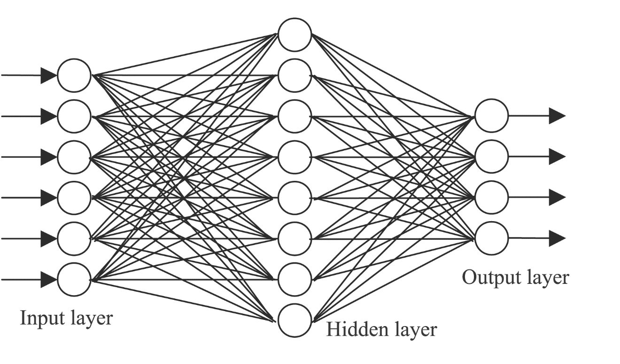

Slika 5. Skica umjetne nuronske mreže

Na slici je prikazana unaprijedna neuronska mreža u kojoj podaci uvijek idu u istom smjeru, odnosno nakon što jednom prođu jedan sloj se neće vraćati. Svaki neuron ima prijenosnu funkciju pomoću koje računa svoju izlaznu vrijednost ovisno o ulaznim vrijednostima. Prijelazna funkcija je zadana formulom:

$$f=\frac{1}{1+e^{-a \sum{x_{i}w_{i}}}}$$

gdje su $x_{i}$ ulazi u neuron, a $w_{i}$ težinske funkcije. Ovakva funkcija se zove sigmoidalna funkcija te je najčešća prijelazna funkcija. Još postoje i linearna i step funkcija, no one se koriste dosta rjeđe.

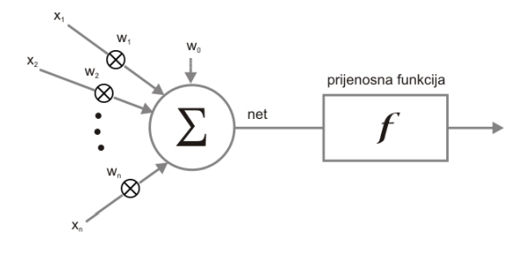

Slika 6. Detaljni prikaz jednog neurona

Mreža se može naučiti algoritmom rasprostiranja (prenošenja) unatrag (*eng. backpropagation algorithm*) s kojim se greška na izlazu iz neuronske mreže prenosi unazad i mijenja parametre neuronske mreže tako da smanji pogrešku na izlazu.

Prednost neuronske mreže je u tome što joj ne treba dati unaprijed model sustava te je veoma robusna. Nedostatak je vrijeme potrošeno na računanje i učenje neuronske mreže s time da se ne može sa sigurnošću reći da će izračun mreže konvergirati.

## Model prediktivnog upravljanja

Prediktivno upravljanje (*eng. model predictive control, MPC*) se često koristi u elektroenergetskim sustavima i u vođenjima procesa. Zbog MIMO (*eng. multiple input multiple outpu*t) karakteristika sustava linearni modeli nisu dovoljno dobri za upravljanje elektranama. Zbog toga se koriste inteligentni kontrolni sustavi koji pokrivaju široko područje rada koristeći razne algoritme.

MPC pokušava predvidjeti reakciju sustava na niz kontrolnih akcija u budućem intervalu vremena koji je poznat kao predikcijski horizont (*eng. predictive horizon*). Cilj MPC-a je da se u budućem vremenu matematički model, u ovom slučaju elektroenergetski sustav, natjera da daje željeni izlaz.

MPC koristi model sustava radi ocjenjivanja kako će neka kontrolna strategija utjecati na buduće ponašanje sustava. Nakon pronalaska dobre strategije, MPC koristi tu strategiju te ovisno o izlazu sustava, ponovo ocjenjuje koliko je ta strategija bila dobra.

Razvijanje stvarnog, empirijskog modela elektroenergetskog sustava je zahtjevan problem. Zbog toga se često takvi empirijski modeli zamjenjuju sustavima kao što su neizraziti sustavi ili neuronske mreže koji na temelju ulaza i izlaza sustava pokušavaju oponašati sustav.

Predikcijski horizont je budući vremenski interval koji se može zapisati kao $N_{1}≤t≤N_{2}$. Funkcija cilja se može zapisati kao funkcija:

$$F={\left\|r\left(t\right)-\hat{y}\left(t\right)\right\|}_{R}+\sum_{k=N_{1}}^{N_{2}}{{\left\|r\left(t+k\right)-\hat{y}\left(t+k\right)\right\|}_{R}}+\sum_{k=N_{1}}^{N_{2}}{{\left\|∆u\left(t+k\right)\right\|}_{Q}} ,$$

gdje je $y$ predviđeni izlazni vektor za zadani horizont, $r$ je željeni referentni vektor, $∆u$ je predviđena promjena ulaznog vekrora, a $R$ i $Q$ su težinski vektori.

### Optimizacija MPC genetskim algoritmom

Genetski algoritmi se koriste u MPC-u za računanje devijacije ili promjena ulaznog vektora, odnosno za računanje vektora $∆u$. Populacija je inicijalizirana slučajno i sastoji se od jedinki takvih da je svaka jedinka jedna moguća devijacija ulaznog vektora. Takva populacija se može prikazati skupom:

$$U_{n}=\left\{ΔU_{1,n} , ΔU_{2,n}, …, ΔU_{np,n}\right\}$$

gdje je $U_{n}$ oznaka $n$-te populacije sa $np$ jedinki. Svaka jedinka $ΔU_{i,n}$ se može prikazati kao matrica, odnosno niz devijacijskih vektora:

$$ΔU_{i,n}=\left[{Δu}_{1}^{i,n} {Δu}_{2}^{i,n} … {Δu}_{m}^{i,n}\right]$$

gdje je $m$ broj kontrolnih ulaza. Svaki kontrolni vektor ${Δu}_{j}^{i,n}$ se opet može prikazati kao vektor promjena kontrolne varijable u vremenu:

$${Δu}_{j}^{i,n}=\left[{Δu}_{j}^{i,n}\left(1\right) {Δu}_{j}^{i,n}\left(2\right) … {Δu}_{j}^{i,n}\left(n_{u}\right)\right]$$

gdje je $n_{u}$ broj koraka u predikcijskom horizontu. Svaka promjena kontrolnog vektora mora biti u zadanom intervalu koji se može zapisati kao:

$${Δu}_{j}^{i,n}\left(∙\right) ∈ \left[{Δu}_{j,min}, {Δu}_{j,max}\right]$$

Genetski operator mutacije se bazira na dodavanju slučajne realne vrijednosti roditelju, i to po formuli:

$${Δu}_{j}^{i+np,n}\left(k\right)={Δu}_{j}^{i,n}\left(k\right)+N\left(μ, σ_{i,j}^{2}\left(n\right)\right)$$

gdje je $N\left(μ, σ_{i,j}^{2}\left(n\right)\right)$ Gaussova normalna razdioba sa očekivanom vrijednošću $μ$ te disperzijom $σ_{i,j}^{2}\left(n\right)$. Zbog varijabilne disperzije, ovakva mutacija je adaptivna jer količina mutacije ovisi o generaciji. Parametri normalne razdiobe se definiraju na sljedeći način:

$$μ=0$$

$$σ_{i,j}^{2}\left(n\right)=β\left(n\right) \left({Δu}_{j,max}-{Δu}_{j,min}\right) \frac{F_{i,n}}{F_{max}}$$

gdje $β\left(n\right)$ faktor mutacije koji ovisi o generaciji te je $0<β\left(n\right)≤1$. Sa ovakvom mutacijom se populacija pretvori u dvostruku populaciju sa brojem jedinki $2np$. Nad takvom populacijom se potom provodi turnirska selekcija, gdje se od p jedinki odabiru samo neke koje idu u sljedeću generaciju.

Uvjet konvergencije može biti dovoljno mala razlika između najbolje i najlošije jedinke:

$$F_{max,n}-F_{min,n}≤ε$$

Nakon što genetski algoritam stane, kao rješenje se uzima jedinka iz zadnje populacije sa najmanjom vrijednosti funkcije dobrote.

# Zaključak

Pojam optimizacije elektroenergetskih sustava je kompleksan jer uključuje puno toga. Kako se elektroenergetski sustav kao takav može podijeliti na tri područja, tako se i optimizacije mogu podijeliti na ta ista tri područja: optimiziranje generiranja, optimiziranje prijenosa i optimiziranje distribucije. Zbog velike isplativosti, danas se sve više pažnje pridaje optimizaciji. Elektroenergetski sustavi su u pravilu veliki i upravljaju velikim količinama novaca i resursa. Čak i male uštede u takvim sustavima mogu dosegnuti milijune ili milijarde kuna.

O takvim optimizacijama se priča već dvadesetak godina, ali je nedostatak u tome što treba puno ulagati u istraživanja. Naime, ako se primjeni neka neefikasna optimizacijska tehnika, gubitci mogu biti veliki. Takva istraživanja su često skupa i dugotrajna i previše su specifična. To znači da ako se odlično riješi neki problem u nekom određenom elektroenergetskom sustavu, ne znači da će nekom drugom sustavu to isto rješenje biti odgovarajuće za njegov problem. Pogotovo ne znači da će za neki drugi, možda sličan problem, takvo rješenje biti odgovarajuće.

Zbog sve toga, iako su optimizacije elektroenergetskih sustava poznate, treba dodatno ulagati u njih i istraživati jer optimizacija tih sustava može donijeti veću zaradu, reputaciju te zadovoljstvo korisnika.

# Literatura

1. V. Mikuličić, D. Grgić, M. Delimar: *Prijenos i distribucija električne energije,* Energijske tehnologije, FER, 18.4.2013. <http://www.fer.unizg.hr/_download/repository/ET09_Prijenos_i_distribucija.pdf>
2. Više autora*: Modern heuristic optimization techniques – theory and applications to power systems*, uredili K. Y. Lee i M. A. El-Sharkawi, IEEE press 2008., poglavlja 12-19
3. K.Y. Lee, Y.T. Cha, J.H. Park: *Short-term load forcasting using an artificial neural network*, IEEE Transactions on Power Systems, 1992.
4. N. S. Sisworahardjo, A. A. El-Keib.: *Unit commitment using the ant colony search algorithm*, Power Engineering 2002 Large Engineering Systems Conference on, LESCOPE 02. IEEE, 2002.
5. G. Zhang, B. E. Patuwo, and M. Y Hu.: *Forecasting with artificial neural networks: The state of the art*. International journal of forecasting 14.1 (1998): 35-62.

# Sažetak

Elektroenergetski sustavi su danas jedni on najvažnijih i najpoznatijih sustava. Zbog toga ih se sve češće želi optimizirati. U početku su se takve optimizacije i modeliranje problema radile s matematičkim funkcijama koje računaju rješenje zadanog problema. No, sve se više odustaje od toga jer matematičke funkcije nisu dorasle kompleksnijim problemima. Zbog toga se pridaje važnost evolucijskim tehnikama jer imaju značajne prednosti, kao što su bolje modeliranje zahtjevnih funkcija.

Prvi optimizacijski problem koji je razmatran je određivanje rasporeda generiranja koji određuje koja proizvodna jedinica bi trebala raditi, a koja ne da bi se postigao optimum sustava. Za rješavanje tog problema predložen je algoritam kolonije mrava koji bi pretraživao cijeli prostor stanja. Drugi problem je ekonomična raspodjela s kojom se želi postići najbolje generiranje električne energije uz sve zahtjeve sustava. Predložen je genetski algoritam s nekoliko različitih inačica. Treći problem je regulacija napona i jalovih snaga koja omogućava reguliranje napona tako da se regulira količina jalove snage u sustavu. Tu je predložen algoritam roja čestica koji je pogodan zbog kombinacije diskretnih i kontinuiranih vrijednosti. Četvrti problem je kratkoročno predviđanje opterećenja gdje se predviđa koliko bi moglo biti opterećenje sustava ako se uzmu u obzir prethodna opterećenja. Rješenje je prikazano umjetnom neuronskom mrežom zbog već dobrih rezultata s predviđanjima. Peti i zadnji obrađeni problem je prediktivno upravljanja u kojem se pokušavaju predvidjeti reakcije sustava na neke ulazne varijable unutar predikcijskog horizonta. Rješenje je predloženo modificiranim genetskim algoritmom.